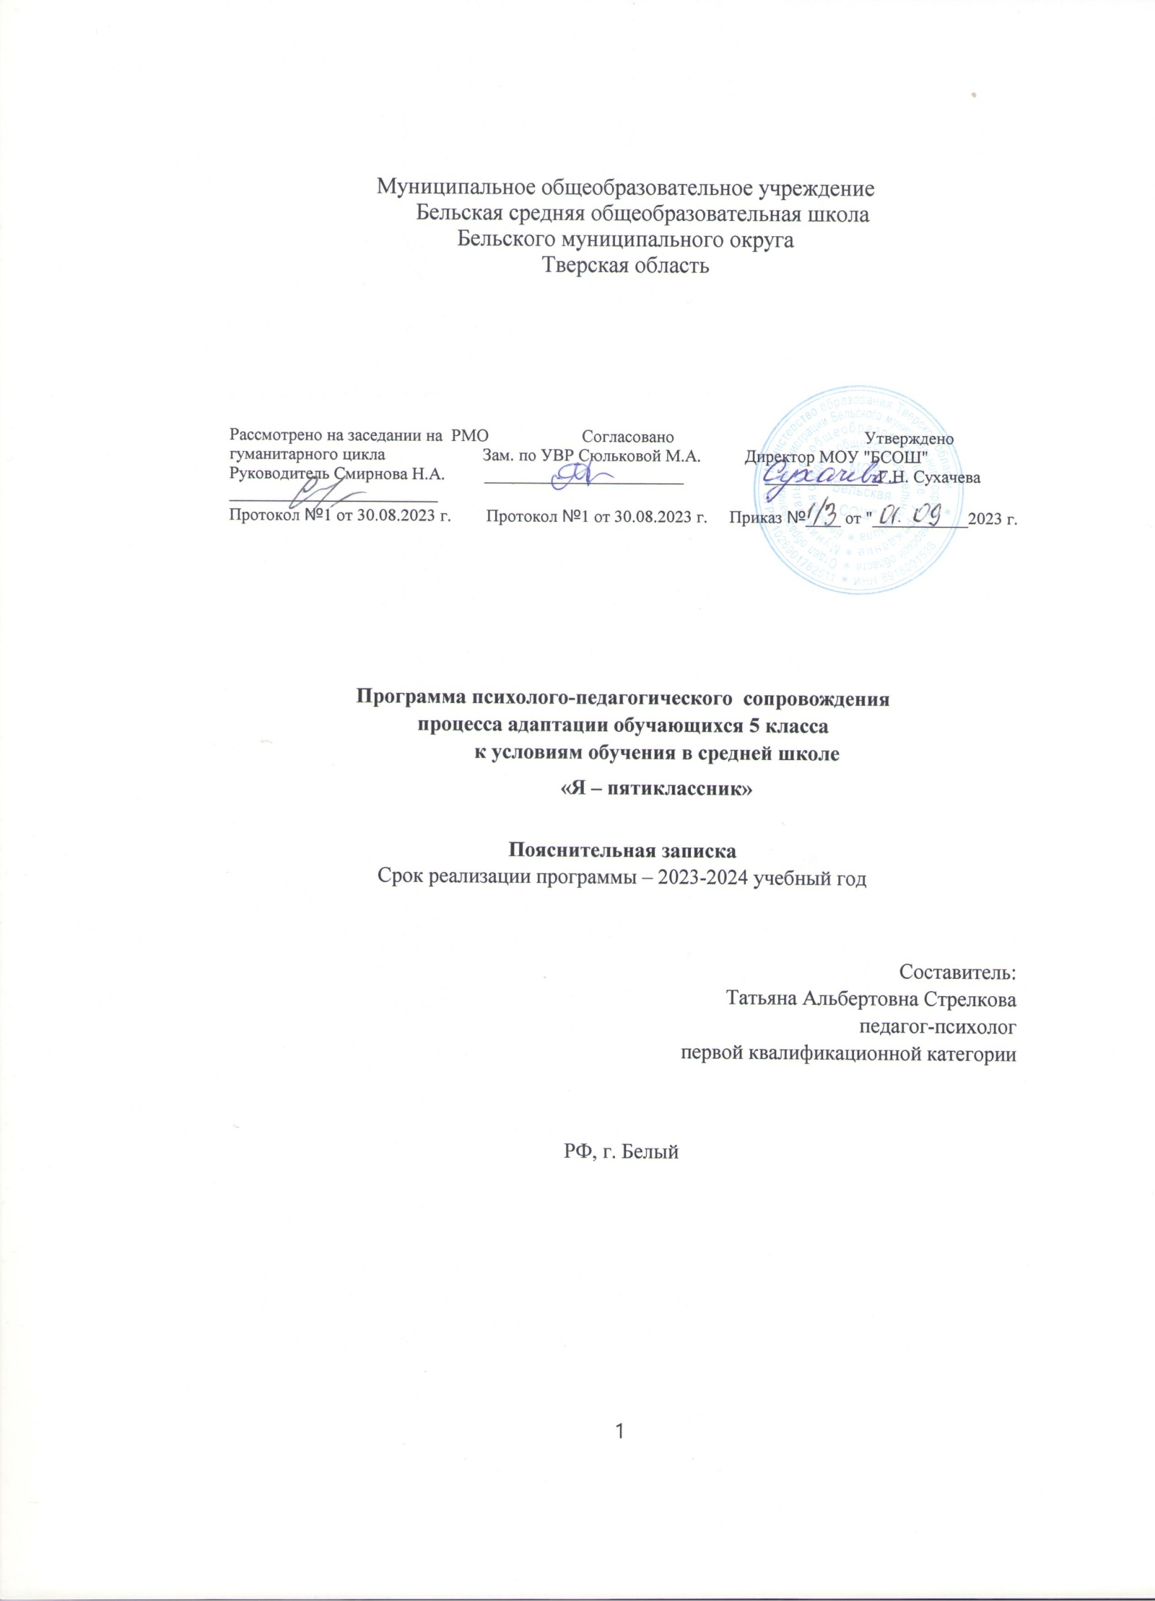

Аннотация:
Научная обоснованность
В ходе социально-экономических реформ проблема адаптации человека к изменяющимся условиям стала одной из самых актуальных. Особенно остро она стоит перед подрастающим поколением. Нынешним школьникам предстоит начать самостоятельную жизнь и трудовую деятельность в условиях, жесткие требования которых ставят перед ними не только проблемы правильного выбора профессии и трудоустройства, но и эколого-экономические проблемы, напрямую связанные с их благосостоянием и здоровьем.
Пристальное внимание к школьной адаптации вызвано тем, что являясь динамическим процессом прогрессивной перестройки функциональных систем организма, она обеспечивает возрастное развитие школьника.
Известно, что в самом распространенном своем значении школьная адаптация понимается как приспособление ребенка к новой системе социальных условий, новым отношениям, требованиям, видам деятельности, режимным моментам и т. д. Ребенок, который вписывается в школьную систему требований, норм и социальных отношений, чаще всего и называется адаптированным.
Переход из начальной школы в среднее звено предъявляет повышенные требования к интеллектуальному и личностному развитию учащихся, к степени сформированности учебных умений, к способности саморегуляции, развитию коммуникативных навыков. В этот период происходят существенные изменения в психике ребенка. У многих наблюдается: снижение показателей обученности; снижение интереса к учебе; напряженные отношения между собой; повышенная тревожность; непредсказуемые реакции; отстранение от взрослых.
Усвоение новых знаний, новых представлений об окружающем мире перестраивает сложившиеся ранее у детей житейские понятия, а школьное обучение способствует развитию теоретического мышления в доступных учащимся этого возраста формах.
Причины медленной адаптации:
- Разные требования со стороны учителей-предметников, необходимость все эти требования и учитывать, и выполнять.
- Большой поток информации, незнакомые термины, слова. Нужно научить пятиклассника пользоваться справочниками и словарями, а также научить спрашивать о значении непонятных слов у взрослых.
- Чувство одиночества из-за отсутствия первой учительницы, а классному руководителю не всегда удается уделить всем необходимое внимание.
- Привычка к контролю. В начальной школе учащиеся всегда находятся в поле зрения педагога. Дети, привыкшие к постоянному контролю со стороны взрослых, должны самостоятельно организовать собственную школьную жизнь.
Актуальность
Переход в 5-й класс – важный и сложный период в жизни детей. Сложность заключается в том, что дети переходят от одного учителя ко многим, появляются новые предметы, возрастает сложность школьной программы, появляется кабинетная система, меняется школьный статус детей – из самых старших в начальной школе они становятся самыми младшими в средней школе, кроме того дети стоят на пороге подросткового возраста, ведущей деятельностью становится межличностное общение, но при этом основным занятием остаётся учёба.
Адаптация является активным процессом, приводящим или к позитивным – адаптированность, т. е. совокупность всех полезных изменений организма и психики результатам, или негативным – стресс. При этом выделяются два основных критерия успешной адаптации: внутренний комфорт (эмоциональная удовлетворенность) и внешняя адекватность поведения (способность легко и точно выполнять требования среды). Именно поэтому необходимо проведение психологических занятий с учащимися, которые приводили бы к наиболее адекватному, почти безболезненному приспособлению к новым условиям, которые позволяли бы формировать положительное отношение к школе, навыки общения, прежде всего со сверстниками.
Признаки возникшей дезадаптации учащихся:
• усталый, утомленный вид ребенка;
• нежелание делиться впечатлениями о проведенном дне;
• стремление при разговоре отвлечь родителей от школьных событий, переключить внимание на другие темы;
• нежелание выполнять домашнее задание;
• негативные характеристики в адрес школы, учителей, одноклассников;
• жалобы на те или иные события, связанные со школой;
• беспокойный ночной сон;
• трудности утреннего пробуждения, вялость;
• постоянные жалобы на плохое самочувствие.
Проблема школьной дезадаптации пятиклассников в настоящее время является очень актуальной. Переход учащихся из начальной школы в среднее звено — это сложный и ответственный период; от того, как пройдет процесс адаптации, зависит вся дальнейшая школьная жизнь ребенка. Наша задача — разобраться в том, что происходит с нашими детьми, что их волнует и беспокоит, с какими проблемами они сталкиваются, и определить, какую реальную помощь мы можем оказать ребятам.
Исходя из этого, я предлагаю один из возможных вариантов сохранения психологического здоровья младших подростков при переходе из начальной школы в среднее звено – программу психолого-педагогического сопровождения «Я – пятиклассник».
Данная рабочая программа разработана на основе следующих документов:
- Приказом Минпросвещения России от 22.03.2021 № 115 утвержден Порядок организации и осуществления образовательной деятельности по основным общеобразовательным программам – образовательным программам начального общего, основного общего и среднего общего образования ;
- Положением СП 2.4.3648-20 «Санитарно-эпидемиологические требования к организациям воспитания и обучения, отдыха и оздоровления детей и молодежи», (утв. Постановлением Главного государственного санитарного врача РФ от 28.09.2020 № 28) и СанПиН 1.2.3685-21 «Гигиенические нормативы и требования к обеспечению безопасности и (или) безвредности для человека факторов среды обитания» (утв. Постановлением Главного государственного санитарного врача РФ от 28.01.2021 № 2).Приказ действует до 1 сентября 2027 года;
- Закона РФ «Об образовании в РФ» (ФЗ –273);
- Федеральный государственный образовательный стандарт начального общего образования, утверждённый 06 октября 2010 г. № 373;
- Приказа Министерства образования и науки Российской Федерации (Минобрнауки России) от 30 августа 2013 г. N 1015 «Об утверждении Порядка организации и осуществления образовательной деятельности по основным общеобразовательным программам - образовательным программам начального общего, основного общего и среднего общего образования»;
- Учебного плана МОУ «Бельская СОШ» 2023-2024 учебный год.
Практическая направленность
Профилактическая психолого-педагогическая программа направлена на предупреждение школьной дезадаптации учащихся 5 класса к условиям обучения в основной школе.
Целью данной программы является создание условий для успешной адаптации учащихся 5 класса к новым условиям обучения в средней школе.
Для достижения поставленной цели необходимо решить следующие задачи:
- Формирование у учащихся адекватного отношения к своим успехам и неудачам в какой-либо деятельности, а также представлений о себе как о человеке с большими возможностями развития.
- Развитие навыков уверенного поведения.
- Усвоение навыков взаимодействия с другими людьми на основе самопринятия, самораскрытия и принятия других.
- Ознакомление учащихся с разными формами коммуникации.
- Создание условий для снижения тревожности, а также выработки на основе собственного опыта норм поведения и общения.

Адресат
Данная программа предназначена для организации совместной работы психолога, классного руководителя и учителей-предметников на начальном этапе обучения в пятом классе. Численность детей в классе – 20 человек.

Продолжительность курса
Программа рассчитана на 14 занятий продолжительностью 40 минут. Занятия проводятся 1 раз в неделю. Сроки реализации программы: сентябрь – ноябрь.
Реализация программы проходит в три этапа:
Первый этап – диагностический. Включает в себя психологические тесты и проективные методики, позволяющие исследовать личностные особенности учащихся и эмоциональное состояние каждого ребенка.
Анкета для пятиклассников.
Цель – изучить трудности адаптационного периода (учебные затруднения, межличностные отношения, мотивация).

Проективная методика «Несуществующее животное».
Цель – диагностика личностных особенностей.
Анкета для учащихся «Вот я какой!».
Графическая методика М.А. Панфиловой «Кактус».
Цель – определение эмоционального состояния ребенка, наличие агрессивности, ее проявления и интенсивности.
Проективная методика «Дерево».
Цель – исследование особенностей личности ребенка.
Второй этап – информационно-практический. Включает в себя психологические занятия для пятиклассников, родительские собрания, семинар для педагогов, индивидуальные и групповые консультации для всех участников образовательного процесса.
Третий этап – итоговый. Включает в себя подведение итогов реализации программы, которое проходит на основе сравнительного анализа диагностических данных.

Ожидаемые результаты реализации программы
Промежуточные результаты реализации программы:
- Умение самостоятельно проявлять активное участие и сотрудничать со сверстниками в дискуссиях.
- Умение владеть своими эмоциями.
- Повышение уровня самооценки.
- Овладение основными способами самопознания.
- Осознание каждым учащимся своей уникальности.
- Овладение навыками уверенного поведения.
- Достижение внутригруппового сплочения.

Итоговые результаты реализации программы:
- Снижение уровня школьной тревожности.
- Овладение способами взаимодействия со сверстниками.
- Формирование представлений о себе, о своих внутренних резервах.
- Повышение уровня психологической компетентности педагогов и родителей по проблемам адаптационного периода.

Учебный план программы психолого-педагогического сопровождения
процесса адаптации обучающихся 5 класса
к условиям обучения в средней школе
«Я – пятиклассник»
на 2023– 2024 учебный год

Цель данной программы: создание условий для успешной адаптации учащихся 5 класса к новым условиям обучения в средней школе.
Категория обучающихся: учащиеся 5 класса.
Срок обучения: сентябрь – ноябрь.
Режим занятий: 1 раз в неделю.

№ | Наименование тем | Всего часов | в том числе |  | Форма контроля
 |  |  | Теоретических | Практических
I  этап | Диагностический | 1 ч. |  | 1 ч. | Анкета для родителей пятиклассников
II  этап | Информационно-практический | 12 ч. | 7 ч. | 5 ч. | Протокол родительского собрания, протокол педсовета, рисунок несуществующего животного, анкета для пятиклассников, анкета «Вот я какой!», графическая методика М.А. Панфиловой «Кактус», рефлексивные высказывания учащихся, рисунки учащихся, проективная методика «Дерево»
III  этап | Итоговый | 1 ч. |  | 1 ч. | Сравнительный анализ диагностических данных
Итого: |  | 14 ч. | 7 ч. | 7 ч.

Календарно-тематическое планирование

№ | Наименование тем | Всего часов | В том числе |  | Форма контроля | Дата
 |  |  | Теоретических | Практических
I  этап | Диагностический | 1 ч. |  | 1 ч. | Анкета для родителей пятиклассников
II  этап | Информационно-практический
1 | Родительское собрание «Адаптация пятиклассников к новым условиям обучения в среднем звене школы» | 1 ч. | 1 ч. |  | Протокол родительского собрания
2 | Психологические занятия с обучающимися | 10 ч. | 5 ч. | 5 ч.
2.1 | «Знакомство» | 2 ч. | 1 ч. | 1 ч.
2.1.1 | «Давайте познакомимся!» | 1 ч. | 0,5 ч. | 0,5 ч. | Рисунок несуществующего животного
2.1.2 | «Что такое 5 класс?» | 1 ч. | 0,5 ч. | 0,5 ч. | Анкета для пятиклассников
2.2 | «Я в этом огромном мире…» | 4 ч. | 2 ч. | 2 ч.
2.2.1 | «Какой я и чем я отличаюсь от других?» | 1 ч. | _ | 1 ч. | Анкета «Вот я какой!», графическая методика М.А. Панфиловой «Кактус»
2.2.2 | «Мир информации» | 1 ч. | 1 ч. | _ | Рефлексивные высказывания учащихся
2.2.3 | «Я могу» | 1 ч. | 0,5 ч. | 0,5 ч. | Рисунки обучающихся
2.2.4 | «Мир эмоций» | 1 ч. | 0,5 ч. | 0,5 ч. | Рисунки обучающихся
2.3 | «Мы – единое целое!» | 4 ч. | 2 ч. | 2 ч.
2.3.1 | «Наши классные уголки» | 1 ч. | _ | 1 ч. | Рисунки учащихся
2.3.2 | «Понимаем ли мы друг друга?» | 1 ч. | 0,5 ч. | 0,5 ч. | Рисунки учащихся
2.3.3 | «Без друзей меня чуть-чуть» | 1 ч. | 1 ч. | _ | Рефлексивные высказывания учащихся
2.3.4 | «Мы и наш класс» | 1 ч. | 0,5 ч. | 0,5 ч. | Проективная методика «Дерево»
3 | Семинар для педагогов, работающих в 5-х классах | 1 ч. | 1 ч.
III  этап | Итоговый | 1 ч. |  | 1 ч. | Сравнительный анализ диагностических данных
Итого: |  | 14 ч. | 7 ч. | 7 ч.

Учебно-методический комплекс:
1. Учебное пособие «Курс комплексного развития младшего школьника»: программа, занятия, дидактические материалы / В.Н Карандашев, А.С Лисянская, Т.А. Крылова.- Волгоград: Учитель, 2018.
2. Учебно - методическое пособие для школьников и педагогов. Профессия-школьник: программа формирования индивидуального стиля познавательной деятельности у младших школьников. Битянова М.Р., Азарова Т.В., Земских Т.В., -М.: Генезис, 2017.
3. Психологическая азбука. Начальная школа. Аржакаева Т.А, И.В. Вачков,, А.Х. Попова.- М.: Издательство «Ось-2019».
4. Практикум по детской психокоррекции: игры, упражнения, техники.- Истратова О.Н.- Ростов н/Д: Феникс, 2019.

Учебный план программы психолого-педагогического и дефектологического сопровождения
процесса адаптации обучающихся 5 класса
к условиям обучения в средней школе
«Я – пятиклассник»
на 2023– 2024 учебный год

Цель данной программы: создание условий для успешной адаптации учащихся 5 класса к новым условиям обучения в средней школе.
Категория обучающихся: учащиеся 5 класса.
Срок обучения: сентябрь – ноябрь.
Режим занятий: 1 раз в неделю.

№ | Наименование тем | Всего часов | в том числе |  | Форма контроля
 |  |  | Теоретических | Практических
I  этап | Диагностический | 1 ч. |  | 1 ч. | Анкета для родителей пятиклассников
II  этап | Информационно-практический | 12 ч. | 7 ч. | 5 ч. | Протокол родительского собрания, протокол педсовета, рисунок несуществующего животного, анкета для пятиклассников, анкета «Вот я какой!», графическая методика М.А. Панфиловой «Кактус», рефлексивные высказывания учащихся, рисунки учащихся, проективная методика «Дерево»
III  этап | Итоговый | 1 ч. |  | 1 ч. | Сравнительный анализ диагностических данных
Итого: |  | 14 ч. | 7 ч. | 7 ч.

Учебно-методический комплекс:
1. Учебное пособие «Курс комплексного развития младшего школьника»: программа, занятия, дидактические материалы / В.Н Карандашев, А.С Лисянская, Т.А. Крылова.- Волгоград: Учитель, 2018.
2. Учебно - методическое пособие для школьников и педагогов. Профессия-школьник: программа формирования индивидуального стиля познавательной деятельности у младших школьников. Битянова М.Р., Азарова Т.В., Земских Т.В., -М.: Генезис, 2017.
3. Психологическая азбука. Начальная школа. Аржакаева Т.А, И.В. Вачков,, А.Х. Попова.- М.: Издательство «Ось-2019».
4. Практикум по детской психокоррекции: игры, упражнения, техники.- Истратова О.Н.- Ростов н/Д: Феникс, 2019.

